Name: Klasse: Datum:

Freie und wirtschaftliche Güter

Mit Gütern können Menschen ihre Bedürfnisse befriedigen.
Man unterscheidet grundsätzlich zwei Arten von Gütern:

Freie Güter
Freie Güter stehen normalerweise unbegrenzt und kostenlos zur Verfügung. Zu den freien Gütern gehören zum Beispiel Luft, Sonnenenergie, Wüstensand oder Meereswasser.

Freie Güter, wie zum Beispiel Wasser, sind allerdings durch Umweltbelastungen immer stärker gefährdet. Sie müssen aufbereitet werden und sind deshalb oft nicht mehr umsonst. Dadurch werden sie zu wirtschaftlichen Gütern.

Wirtschaftliche Güter
Im Gegensatz zu freien Gütern stehen wirtschaftliche Güter nicht unbegrenzt zur Verfügung. Sie sind nicht kostenlos. Man sagt auch: Sie sind knapp.

Wirtschaftliche Güter müssen hergestellt oder aufbereitet werden. Man erhält sie also nur unter Einsatz von Kosten.
Für die Herstellung oder Aufbereitung gibt es einen bestimmten Ablauf. Diesen Ablauf nennt man wirtschaftliches Handeln.
Weil die wirtschaftlichen Güter unter Einsatz von Kosten hergestellt oder aufbereitet werden, kann man sie nur gegen Bezahlung erwerben. Sie werden auf dem Markt angeboten.

Ordnen Sie bitte richtig zu:
1
Freie Güter Wirtschaftliche Güter
Werden auf dem Markt angeboten
Stehen normalerweise unbegrenzt und kostenlos zur Verfügung
Sind zum Beispiel Luft, Wasser und Sonnenenergie
Erhält man nur gegen Bezahung
Stehen nicht unbegrenzt zur Verfügung
Sind durch Umweltbelastungen immer stärker gefährdet
Müssen hergestellt werden
Müssen oft aufbereitet werden und
werden dadurch zu wirtschaftlichen Gütern
Bei dieser Güterart ist immer wirtschaftliches Handeln erforderlich

Schreiben Sie bitte jeweils „Richtig“ oder „Falsch“ hinter die Aussage:
2
Falsch 4x Richtig 5x

Freie Güter stehen in der Regel nur begrenzt zur Verfügung. Ein Auto ist ein freies Gut.
Falsch
Falsch
Richtig
Freie Güter können zu wirtschaftlichen Gütern werden. Wirtschaftliche Güter muss man in der Regel bezahlen. Freie Güter werden auf dem Markt angeboten.
Richtig
Falsch
Richtig
Freie Güter sind zunehmend durch Umweltbelastungen gefährdet. Wirtschaftliche Güter werden durch wirtschaftliches Handeln hergestellt. Mit Gütern können Menschen Bedürfnisse befriedigen.
Richtig
Richtig
Falsch
Wirtschaftliche Güter sind nicht knapp

Bitte kreuzen Sie richtig an:
3
Welche der nachfolgenden Güter sind „freie Güter“?( 3/5) Luft
Strom Boden
Meereswasser Sonnenlicht
Welche der nachfolgenden Aussagen zu „freien Gütern“ sind richtig? ( 2/5) Freie Güter ...
müssen über wirtschaftliches Handeln erzeugt werden. sind knapp.
sind in der Regel kostenlos. werden auf dem Markt angeboten
sind durch Umweltbelastungen stark gefährdet.

Welche der nachfolgenden Aussagen zu „wirtschaftlichen Gütern“ sind richtig? ( 3/5) Wirtschaftliche Güter ...
sind knapp.
werden durch Aufbereitung zu freien Gütern. sind in der Regel kostenlos.
werden auf dem Markt angeboten befriedigen menschliche Bedürfnisse.

Bitte füllen Sie die Lücken aus:
4

Mit Gütern können Menschen ihre
Bedürfnisse

befriedigen.

Freie Güter stehen normalerweise und kostenlos zur Verfügung. Zu
unbegrenzt

den freien Gütern gehören zum Beispiel Luft, Sonnenenergie, Meereswasser.
Wüstensand
Freie Güter, wie zum Beispiel Wasser, sind allerdings durch

immer stärker gefährdet. Sie müssen werden und sind deshalb oft nicht mehr
Umweltbelastungen
aufbereitet
umsonst
werden sie zu wirtschaftlichen Gütern.
oder

. Dadurch

2. Wirtschaftliche Güter

Im Gegensatz zu freien Gütern stehen wirtschaftliche Güter

zur Verfügung. Sie sind nicht kostenlos. Man sagt auch:
nicht unbegrenzt

Sie sind .
knapp

Wirtschaftliche Güter müssen
hergestellt oder aufbereitet

werden. Man erhält sie also nur unter Einsatz von Kosten.

Für die Herstellung oder Aufbereitung gibt es einen bestimmten Ablauf. Diesen Ablauf nennt

man .
wirtschaftliches Handeln

Weil die wirtschaftlichen Güter unter Einsatz von Kosten hergestellt oder aufbereitet werden,
Markt

kann man sie nur gegen angeboten.
Bezahlung
erwerben. Sie werden auf dem

hergestellt oder aufbereitet / Markt / Bezahlung / wirtschaftliches Handeln / knapp / nicht unbegrenzt / aufbereitet / umsonst / Umweltbelastungen / Wüstensand / unbegrenzt / Bedürfnisse

Ordnen Sie bitte richtig zu:
5

Der Ablauf zur Erzeugung wirtschaftlicher Güter:

Freie Güter
1
7

Hier werden wirtschaftlche Güter angeboten: Wasser
2
8

Zunehmende Gefährdung von freien Gütern:
3

Ein Wort dafür, dass wirtschaftliche Güter nicht unbegrenzt zur Verfügung stehen:
4
5

Dienen der Befriedigung menschlicher Bedürfnisse:
Gegensatz von „Freien Gütern“: Güter, die normalerweise kostenlos zur Verfügung
6
7
stehen:
Güter

Umweltbe- lastungen
5
3
Wirtschaftliche Güter
6
4

knapp

Wirtschaftliches Handeln
1

Beispiel für ein freies Gut: Markt
8
2

Bitte beantworten Sie die nachfolgenden Frage:
6

Wodurch unterscheiden sich freie Güter von wirtschaftlichen Gütern?
Freie Güter sind in der Regel kostenlos und unbegrenzt verfügbar. Wirtschaftliche
Güter sind knapp, müssen hergestellt werden und werden auf dem Markt gegen

Bezahlung angeboten. Bei wirtschaftlichen Gütern ist wirtschaftliches Handeln
erforderlich

Materielle und immaterielle Güter / Konsumgüter und Produktionsgüter

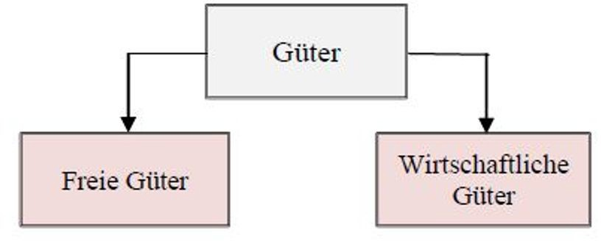
Bisher haben wir zwischen "freien" und "wirtschaftlichen" Gütern unterschieden.

Bei den wirtschaftlichen Gütern gibt es eine weitere Unterscheidung.
Man unterscheidet man zwischen

materiellen und immateriellen Gütern.

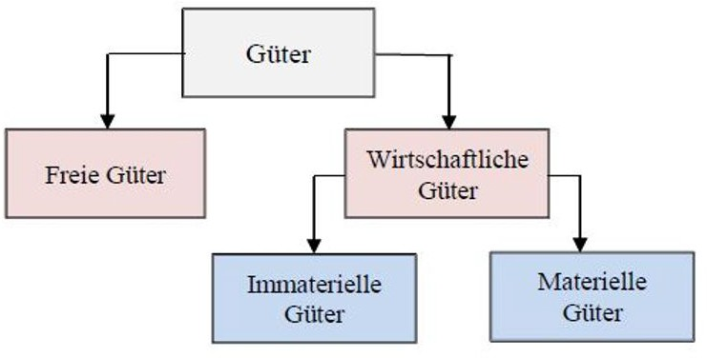
- Materielle und immaterielle Güter
Materielle Güter kann man anfassen. Sie sind gegenständlich. Hierzu gehören zum Beispiel Haushaltsgeräte, Kleidungsstücke oder Nahrungsmittel.

Immaterielle Güter kann man nicht anfassen.
Sie sind nicht gegenständlich. Immaterielle Güter sind Dienstleistungen. Zu den Dienstleistungen gehören eine ärztliche Behandlung, eine Taxifahrt oder ein Besuch beim Friseur.
Beispiel: Anika geht in die Stadt und kauft sich ein neues
Handy (materielles Gut). Anschließend geht sie ins Kino und schaut sich einen Film an (immaterielles Gut)

Konsumgüter und Produktionsgüter

Bei den „Materiellen Gütern“ gibt es eine weitere Unterscheidung.

Wenn ein Gut zur Befriedigung von Bedürfnissen verwendet wird, so spricht man von einem „Konsumgut“.
Beispiel: Ahmed möchte seine Eltern in der Türkei besuchen (Bedürfnis). Deshalb kauft er sich ein Flugticket (Konsumgut).

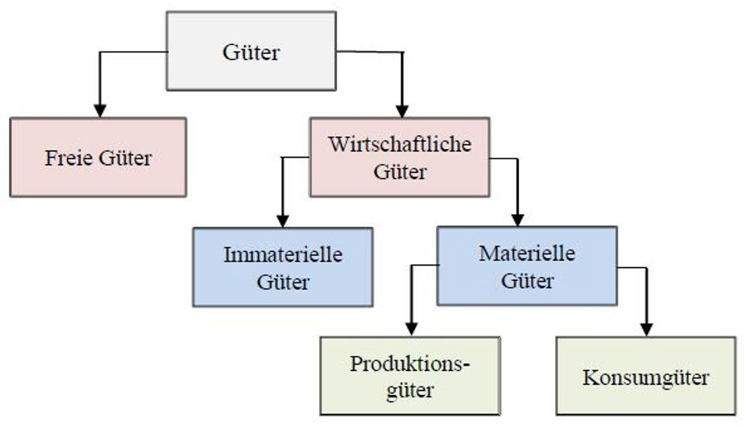
Es gibt aber auch materielle Güter mit denen andere Güter hergestellt werden. Diese Güter werden
„Produktionsgüter“ genannt. Hierzu
gehören zum Beispiel Rohstoﬀe, Geräte und Werkzeuge.
Beispiel: Bauer Schlemming baut Weizen an. Der Weizen ist ein Produktionsgut, weil damit Lebensmittel hergestellt werden. Die Lebensmittel sind Konsumgüter, weil sie gekauft und verbraucht werden.

Schreiben Sie bitte jeweils „Richtig“ oder „Falsch“ hinter die Aussage:
1
Falsch 4x Richtig 5x

Man unterscheidet zwischen materiellen Gütern und Konsumgütern. Immaterielle Güter sind in der Regel Dienstleistungen.
Falsch
Richtig
Materielle Güter sind gegenständlich, immaterielle Güter sind nicht gegenständlich.
Richtig

EIne Waschmaschine ist ein immaterielles Gut.
Falsch

Konsumgüter werden zur Befriedigung von Bedürfnissen verwendet. Konsumgüter werden zur Produktion anderer Güter verwendet.
Richtig
Falsch
Bei materiellen Gütern unterscheidet man zwischen Produktionsgütern und Konsumgütern.
Richtig
Falsch
Eine Betonmischmaschine ist ein Konsumgut. Eine neue Armbanduhr ist ein Konsumgut.
Richtig

Bitte kreuzen Sie richtig an:
2

Welche Aussagen über Konsumgüter sind richtig? (2/5)
Konsumgüter gehören zu den immateriellen Gütern. Konsumgüter dienen der Befriedigung von Bedürfnissen. Konsumgüter können verbraucht der gebraucht werden.
Mit Konsumgütern werden andere Güter bereitgestellt oder hergestellt. Eine Taxifahrt ist ein Konsumgut.

Welche Aussagen über Produktionsgüter sind richtig? (2/5) Produktionsgüter gehören zu den immateriellen Gütern.
Produktionsgüter dienen der Herstellung anderer Güter oder Dienstleistungen. Produktionsgüter dienen der Bedürfnisbefriedigung von Konsumenten.
Bei Produktionsgütern unterscheidet man zwischen materiellen und immateriellen Gütern.
Rohstoﬀe, Geräte und Werkzeuge sind Produktionsgüter.

Welche der nachfolgenden Aussagen sind richtig? (2/5)
Man unterscheidet zwischen materiellen Gütern und Konsumgütern. Materielle Güter sind Dienstleistungen.
Immaterielle Güter sind nicht gegenständlich.
Materielle Güter kann man in Produktionsgüter und Konsumgüter unterteilen.. Materielle Güter sind zum Beispiel Geräte, Lebensmittel oder Rohstoﬀe.

Ordnen Sie bitte richtig zu:
3

Schinken, Kran, Gewindebohrmaschine, Buch

Produktionsgüter
1
2

Schmieröl, Betonmischmaschiene, Reisebus Brötchen, Fahrrad, Heimtrainer
2
3
4
3
4
1
Konsumgüter

Immaterielle Güter

Urlaubsreise, Autoreparatur, Berufsberatung Materielle Güter

Bitte füllen Sie die Lücken aus:
1

Materielle Güter kann man Immaterielle Güter kann man
anfassen
nicht gegenständlich
. Sie sind .

.
gegenständlich
nicht anfassen

Sie sind . Immaterielle Güter sind

2 Schreiben Sie bitte jeweils „Richtig“ oder „Falsch“ hinter die Aussage:
Dienstleistungen .

Wenn ein Gut zur Befriedigung von Bedürfnissen verwendet wird, so spricht man von einem

.
Konsumgut

Es gibt aber auch materielle Güter mit denen andere Güter hergestellt oder Deinstleistungen zur Verfügung gestellt werden. Diese Güter werden
Produktionsgüter
genannt.

Produktionsgüter / anfassen / gegenständlich / Konsumgut / Dienstleistungen / nicht anfassen / nicht gegenständlich

Bitte beantworten Sie die nachfolgenden Fragen:
1

Wodurch unterscheiden sich materielle von immateriellen Gütern?
Materielle Güter sind gegenständlich. Man kann sie anfassen.
Immaterielle Güter sind nicht gegenständlich. Man kann sie nicht anfassen.
Materielle Güter sind zum Beispiel Lebensmittel oder Gebrauchsgegenstände.
Immaterielle Güter sind in der Regel Dienstleistungen.

Wodurch unterscheiden sich Kunsumgüter von Produktionsgütern?
Konsumgüter werden von Konsumenten gebraucht oder verbraucht.
Dies ist zum Beispiel bei Obst oder bei Fortbewegungsmitteln wie einem Motorrad
oder Auto der Fall.
Produktionsgüter dienen der Herstellung von Gütern oder Bereitstellung von
Dienstleistungen. Das ist bei einer Maschine oder einem Reisebus der Fall.

Gebrauchsgüter und Verbrauchsgüter

Materielle Güter können unterschiedlich lange genutzt werden: Eine Frikadelle ist in wenigen Minuten aufgegessen.
Ein Auto fährt man im Durchschnitt zehn Jahre lang.
Was die Nutzungsdauer angeht gibt es daher eine weitere Unterscheidung.

Man unterscheidet zwischen Verbrauchsgüter und Gebrauchsgütern.

Verbrauchsgüter haben eine sehr geringe Nutzungsdauer. Sie werden in der Regel nur einmal genutzt und sind dann in ihrer ursprünglichen Form nicht mehr da.
Hierzu gehören Lebensmittel, Benzin oder Strom.

Gebrauchsgüter hingegen können über einen längeren Zeitraum und mehrmals genutzt werden.
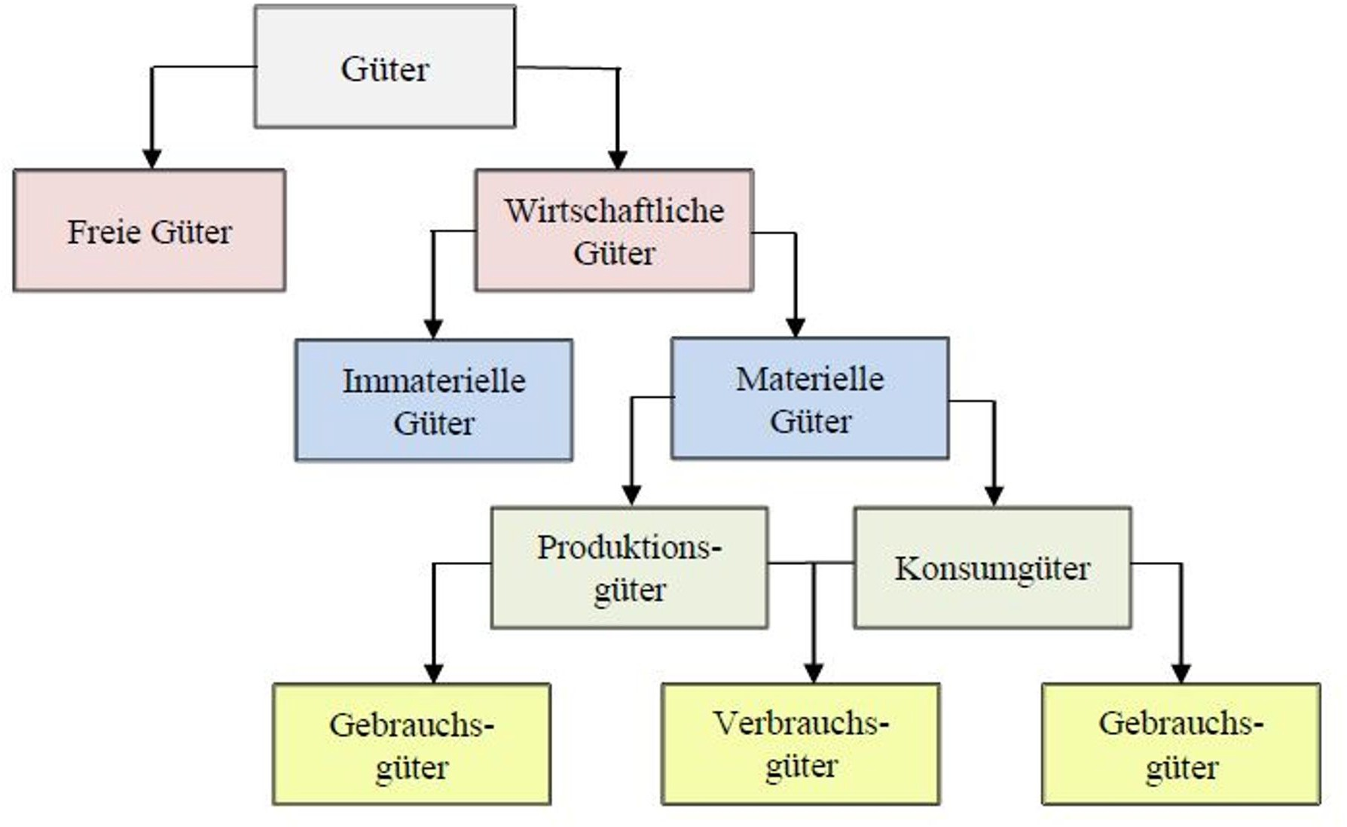
Hierzu gehören elektrische Geräte, Möbel oder Kleidung.

Bitte kreuzen Sie richtig an
1

Welche Aussagen sind richtig? (3/5)
Materielle Güter können unterschiedlich lange genutzt werden.
Man unterscheidet bei Konsum- und Produktionsgütern zwischen Gebrauchsgütern und Verbrauchsgütern.
Gebrauchsgüter haben eine kurze Nutzungsdauer. Verbrauchsgüter sind zum Beispiel Geräte und Maschinen. Lebensmittel sind Verbrauchsgüter.

Bitte füllen Sie die Lücken aus:
2

Materielle Güter können
unterschiedlich lange

Eine Frikadelle ist in wenigen Minuten aufgegessen. Ein Auto fährt man im Durchschnitt zehn Jahre lang.
genutzt werden:

Was die Nutzungsdauer angeht gibt es daher eine weitere Unterscheidung.

Man unterscheidet zwischen Verbrauchsgüter und .
Gebrauchsgütern

Verbrauchsgüter haben eine . Sie
sehr geringe Nutzungsdauer

werden in der Regel nur einmal genutzt und sind dann in ihrer ursprünglichen Form nicht mehr da.
Strom
Hierzu gehören Lebensmittel, Benzin oder .

Gebrauchsgüter hingegen können

über einen längeren Zeitraum und mehrmals

genutzt werden.

Hierzu gehören elektrische Geräte, Möbel oder .
Kleidung

unterschiedlich lange / Strom / Kleidung / über einen längeren Zeitraum und mehrmals / Gebrauchsgütern / sehr geringe Nutzungsdauer

Ordnen Sie bitte richtig zu:
3

Mantel

Verbrauchsgüter
1
2

Strom, Schmieröl und Lebensmittel Gebrauchsgüter
2
3

Lastwagen, Fräsmaschine, Fußball Verbrauchsgut
3
4

Benzin Gebrauchsgut
4
1

Schreiben Sie bitte jeweils „Richtig“ oder „Falsch“ hinter die Aussage:
4
Falsch 3x Richtig 4x

Verbrauchsgüter haben eine lange Lebensdauer. Gebrauchsgüter sind zum Beispiel Lebensmittel und Kraftstoﬀe.
Falsch
Falsch
Immaterielle Güter unterteilt man in Gebrauchsgüter und Verbrauchsgüter.
Falsch

Produktionsgüter kann man in Gebrauchsgüter und Verbrauchsgüter unterteilen.
Richtig
Konsumgüter kann man in Verbrauchsgüter und Gebrauchsgüter unterteilen.
Richtig

Verbrauchsgüter haben eine kurze Lebensdauer.
Richtig

Gebrauchsgüter haben eine längere Lebensdauer als Gebrauchsgüter.
Richtig

Bitte beantworten Sie die nachfolgenden Fragen:
1

Wodurch unterscheiden sich Verbrauchsgüter von Gebrauchsgütern?
Verbrauchsgüter haben eine kürzere Lebensdauer.
Zu den Verbrauchsgütern gehören Lebensmittel oder Kraftstoﬀe.
Gebrauchsgüter haben eine längere Lebensdauer. Man nutzt sie in der Regel
mehrmals. Zu den Gebrauchsgütern zählen zum Beispiele Maschinen, Kleidung
oder Fahrzeuge.

Gemischte Übungen
1
3
Bitte sortieren Sie die Güterarten in der Reihenfolge von oben nach unten: (1-4) Konsumgüter und Produktionsgüter
Freie Güter und wirtschaftliche Güter Materielle und immateriele Güter Verbrauchsgüter und Gebrauchsgüter
1
2
4

Ordnen Sie bitte jeweils die gegensätzlichen jedoch zusammengehörigen Güterarten richtig zu:
2

Materielle Güter Konsumgüter
1
3

Freie Güter Verbrauchsgüter
2
4

Produktionsgüter Immaterielle Güter
3
1

Gebrauchsgüter Wirtschaftliche Güter
4
2

Ordnen Sie bitte jeweils die Güterart der richtigen Aussage zu:
3
Materielle Güter, die zur Herstellung anderer Güter oder Dienstleistungen verwendet werden:
1
3
Produktions- und Konsumgüter, die sich durch eine
2
1
kurze Nutzungsdauer auszeichnen:
3
4
6

Wirtschaftliche Güter

Produktionsgüter

Alle Güter, die am Markt gehandelt werden:

Produktions- der Konsumgüter mit einer längeren
4
Nutzungsdauer:
Wirtschaftliche Güter, die von Konsumenten verbraucht oder gebraucht werden:
5
2
Stehen in der Regel kostenlos und unbegrenzt zur
6
5
Verfügung:
Gebrauchsgüter Freie Güter Verbrauchsgüter Konsumgüter

Ordnen Sie bitte die Beispiele den Güterarten richtig zu. Alle Güter müssen zu der Güterart passen.
4

Sonne, Wasser und Wind Produktionsgüter
1
4

Haus, Lebensmittel, Sonnenschirm Wirtschaftliche Güter
2
3

Bagger, Heizöl, Motorrad, Benzin immaterielle Güter
3
8

Kran, Fräsmaschine, Schmieröl Freie Güter
4
1

Eiscreme, Benzin, Schnitzel Spielzeug, Schokolade und Benzin
5
6
7
6
2
5
Konsumgüter Materielle Güter

Auto, LKW, Handy Verbrauchsgüter

Taxifahrt, ärztliche Behandlung, Urlaubsreise Gebrauchsgüter
8
7

Schreiben Sie bitte jeweils „Richtig“ oder „Falsch“ hinter die Aussage:
5
Falsch 4x Richtig 3x

Konsumgüter sind wirtschaftliche Güter. Produktionsgüter sind freie Güter.
Richtig
Falsch
Richtig
Verbrauchsgüter können Produktionsgüter sein. Produktionsgüter sind Konsumgüter.
Falsch
Falsch
Konsumgüter sind immer immaterielle Güter. Produktionsgüter sind materielle Güter.
Falsch
Immaterielle Güter sind freie Güter. Gebrauchsgüter sind wirtschaftliche Güter.
Richtig

Finden Sie den Begriﬀ, indem Sie das Kreuzworträtsel lösen:
6
B 1 E 2 D 3 Ü 4 R 5 F 6 N7 I 8 S 9
S10 E11

1 I  M M |  |  |  |  |  | 3 K | O | S | T | E | 2 K  O N
A |  |  |  |  |  |  |  |  |  |  | S
T |  |  |  |  |  |  |  |  |  |  | U
E | D3 | Ü | R | F 6 | N | I | S | S | E |  | M
R 5 |  |  |  |  |  |  |  |  |  |  | G

E | R | B 1 | R | A | U | C | H | S 9 | G | Ü4 | T | E | R
L |  |  | E11 |  |  |  |  |  |  |  | E 2
L | I 8 |  |  |  |  |  |  |  | 7M | A | R | K | T
Gegensatz von „materiell“:
5 F
6 V
N7 A P P
L O
S10
4 B
1
I
Ü

Ein anderes Wort für begrenzt:
2

Güter, die nicht zur Produktionoder für Dienstleistungen verwendet werden: Ein anderes Wort für „umsonst“:
2
3
4
Werden mit Gütern befriedigt:

Bezeichnung von Gütern, die unbegrenzt zur Verfügung stehen: Güter mit einer geringen Nutzungsdauer:
5
6
7
Hier werden Güter angeboten:

